Муниципальное дошкольное образовательное автономное учреждение
«Детский сад №1 компенсирующего вида с приоритетным осуществлением квалифицированной коррекции отклонений в физическом и психическом развитии воспитанников г. Орска»

КОНСУЛЬТАЦИЯ
«МИНИ-МУЗЕЙ КАК СРЕДСТВО НРАВСТВЕННО-ПАТРИОТИЧЕСКОГО ВОСПИТАНИЯ ДОШКОЛЬНИКОВ С ЗПР»

Выполнила
Майраслова С.Ю., воспитатель

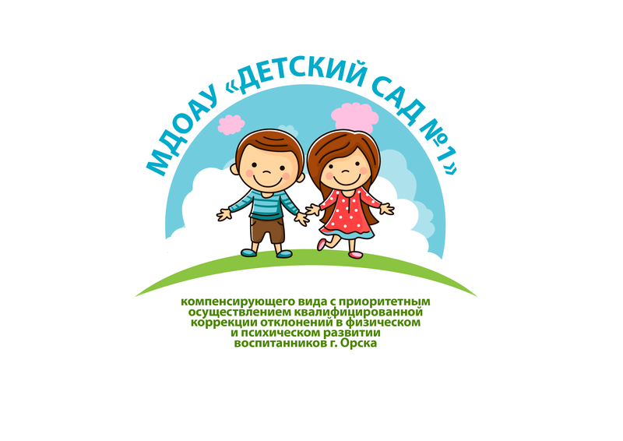

2025 г.
Тема: «Мини-музей как средство нравственно-патриотического воспитания дошкольников с ЗПР»
Цель: Повышение профессиональной компетентности педагогов в использовании технологии «мини-музей» для решения задач нравственно-патриотического воспитания детей с задержкой психического развития (ЗПР).

Актуальность темы: Нравственно-патриотическое воспитание детей с ЗПР является одной из наиболее сложных педагогических задач. Для этих детей характерны: сниженная познавательная активность, трудности формирования обобщенных представлений, недоразвитие эмоционально-волевой сферы, сложности в понимании абстрактных понятий («Родина», «память», «героизм»), ограниченность словарного запаса.
Традиционные формы работы (беседы, чтение) часто бывают для них недостаточно эффективными. Им необходим «осязаемый», наглядный и деятельностный подход. Именно таким ресурсом и обладает технология мини-музея.

Что такое мини-музей в ДОУ? Мини-музей – это специально организованное образовательное пространство в группе, которое:
- Создается силами педагогов, детей и их родителей.
- Имеет конкретную, понятную детям тематику.
- Главный принцип его работы – «Руками трогать обязательно!»
Для ребенка с ЗПР это не просто выставка, а особая развивающая среда, которая через многоканальное восприятие (тактильное, зрительное, слуховое) помогает сформировать устойчивые представления о мире.

Почему мини-музей эффективен для нравственно-патриотического воспитания детей с ЗПР?
- Преодоление абстрактности: Понятия «мой город», «народная игрушка», «военная слава» обретают реальные черты через экспонаты, которые можно взять в руки (старая фотография бабушки, настоящий солдатский медальон, глиняная свистулька).
- Активизация познавательного интереса: Необычные предметы вызывают у детей естественное любопытство и желание узнать о них больше.
- Эмоциональное воздействие: Подлинные предметы («бабушкин утюг», «солдатская каска») вызывают более сильные эмоции, чем картинки, что способствует лучшему запоминанию и формированию личного отношения.
- Развитие речи и общения: Рассматривая и обсуждая экспонаты, дети учатся задавать вопросы, делиться впечатлениями, общаться со сверстниками и взрослыми.
- Вовлечение семьи: Создание музея – прекрасный повод для совместной деятельности детей и родителей (поиск старых фотографий, семейных реликвий), что укрепляет связь между поколениями.

Этапы создания и использования мини-музея
1. Подготовительный этап:
Выбор темы: Она должна быть конкретной и доступной. Примеры для нравственно-патриотического воспитания:
    - «Музей русского быта» (Прялка, ухват, чугунок, рушник).
    - «Музей боевой славы нашей семьи» (Фотографии, письма, ордена родственников).
    - «Музей матрешки» (Разные виды матрешек).
    - «Музей нашего города» (Фотографии, герб, символы города).
    - «Музей народной игрушки» (Дымковская, филимоновская игрушки).
Разработка паспорта мини-музея: (Название, цель, задачи, план работы, инвентарная опись).
2. Практический этап (совместное создание):
- Сбор экспонатов (педагоги + дети + родители).
- Оформление пространства: создание табличек, этикеток.
- Разработка правил поведения в музее (в картинках).
3. Этап эксплуатации (самый важный): это не статичная выставка, а живое пространство для занятий, игр и творчества.

Примеры форм работы с мини-музеем для детей с ЗПР:
- Игровые занятия-экскурсии: краткие (10-15 минут), с частой сменой деятельности. Например, в «Музее русского быта»: потрогать прялку, попробовать поставить чугунок в печь ухватом, поиграть в игру «Что исчезло?».
- Дидактические игры: «Найди пару» (матрешки), «Разложи по порядку» (алгоритм надевания лаптей), «Чудесный мешочек» (узнай предмет на ощупь).
- Творческая деятельность: лепка дымковской игрушки из пластилина, роспись силуэта матрешки, рисование «Наш детский сад».
- Элементы театрализации: обыграть русскую народную сказку с использованием предметов из музея (репка – в корзинке из музея, печка – макет).
- Встречи с «носителями истории»: пригласить бабушку или дедушку одного из воспитанников, которые расскажут о своем детстве, покажут предметы из музея.

Особенности работы с детьми с ЗПР:
- Дозированность информации: не перегружайте детей, работайте с 2-3 экспонатами за одно занятие.
- Многократное повторение: регулярно возвращайтесь к уже знакомым экспонатам, обыгрывайте их в новых ситуациях.
- Опора на тактильность: главный канал восприятия – рука. Разрешайте трогать, брать, переставлять (безопасные экспонаты).
- Простота и четкость: формулировки должны быть простыми. «Это рушник. На нем вышивали цветы. Он красивый. Потрогай».
- Эмоциональный комментарий: сопровождайте показ экспонатов яркими, эмоциональными рассказами. «Это каска солдата. Она защищала голову героя. Она тяжелая, почувствуй».

Заключение.
Мини-музей в группе для детей с ЗПР – это не дань моде, а мощное коррекционно-развивающее средство. Он делает процесс нравственно-патриотического воспитания реальным, осязаемым и личностно значимым для каждого ребенка, помогая ему почувствовать себя частью своей семьи, города и великой страны.

